A bruttó átlagkereset 555 900 forint volt 2023 augusztusában
...15,2%-kal magasabb, mint egy évvel korábban
2023 augusztusában a teljes munkaidőben alkalmazásban állók bruttó átlagkeresete 555 900, a kedvezmények figyelembevételével számolt nettó átlagkereset 383 500 forint volt. A bruttó átlagkereset 15,2, a nettó átlagkereset 15,1%-kal nőtt, míg a reálkereset 1,0%-kal csökkent az egy évvel korábbihoz képest.
2023. augusztus:
A teljes munkaidőben alkalmazásban állók bruttó átlagkeresete 555 900 forint volt, 15,2%-kal meghaladta az egy évvel korábbit.
A rendszeres (prémium, jutalom, egyhavi különjuttatás nélküli) bruttó átlagkereset 528 500 forintra becsülhető, 14,1%-kal magasabb, mint egy évvel korábban. A rendszeres bruttó átlagkereset a vállalkozásoknál 531 100, a költségvetésben 518 300, a nonprofit szektorban 531 600 forintot tett ki, 14,0, 15,1, illetve 12,1%-kal emelkedett egy év alatt.
A nettó átlagkereset kedvezmények nélkül 369 700, a kedvezményeket figyelembe véve 383 500 forintot ért el, 15,2, illetve 15,1%-kal magasabb volt, mint 2022 augusztusában.
A reálkereset 1,0%-kal csökkent a fogyasztói árak előző év azonos időszakához mért, 16,4%-os növekedése mellett.
A bruttó mediánkereset 450 000 forint volt, 15,6%-kal meghaladta az egy évvel korábbit.
A kedvezmények figyelembevételével számított nettó kereset mediánértéke 312 300 forintot ért el, 15,7%-kal felülmúlta az előző év azonos időszakit.
2023. január–augusztus:
A teljes munkaidőben alkalmazásban állók bruttó átlagkeresete 556 900 forint volt.
A nettó átlagkereset kedvezmények nélkül 370 400, a kedvezményeket figyelembe véve 384 000 forintot ért el.
A bruttó, a kedvezmények nélkül számított nettó átlagkereset, valamint a kedvezmények figyelembevételével számított nettó kereset egyaránt 14,0%-kal nőtt az előző év azonos időszakához képest. Az átlagkereset változását befolyásolta a 2022 februárjában a honvédelmi és a rendvédelmi hivatásos állománynak kifizetett, hathavi illetménynek megfelelő szolgálati juttatás, az ún. fegyverpénz. Ennek hatását kiszűrve a bruttó átlagkereset és a kedvezmények figyelembevételével számolt nettó átlagkereset növekedése egyaránt 2,0 százalékponttal lenne magasabb.
2023. január–augusztus:
A teljes munkaidőben alkalmazásban állók bruttó átlagkeresete a legalább 5 főt foglalkoztató vállalkozásoknál, a költségvetési intézményeknél és a foglalkoztatás szempontjából jelentős nonprofit szervezeteknél 574 500 forint volt.
A nettó átlagkereset kedvezmények nélkül 382 000, a kedvezményeket figyelembe véve 395 600 forintot ért el.
A bruttó és a kedvezmények nélkül számított nettó átlagkereset egyaránt 14,1, a kedvezmények figyelembevételével számított nettó kereset 14,0%-kal nőtt az előző év azonos időszakához képest. Az átlagkereset változását befolyásolta a 2022 februárjában a honvédelmi és a rendvédelmi hivatásos állománynak kifizetett, hathavi illetménynek megfelelő szolgálati juttatás, az ún. fegyverpénz. Ennek hatását kiszűrve a bruttó átlagkereset és a kedvezmények figyelembevételével számolt nettó átlagkereset növekedése egyaránt 2,1 százalékponttal lenne magasabb.
Sajtókapcsolat:
- kommunikacio@ksh.hu
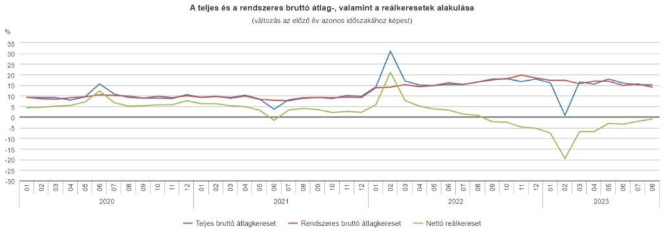 | © Központi Statisztikai Hivatal
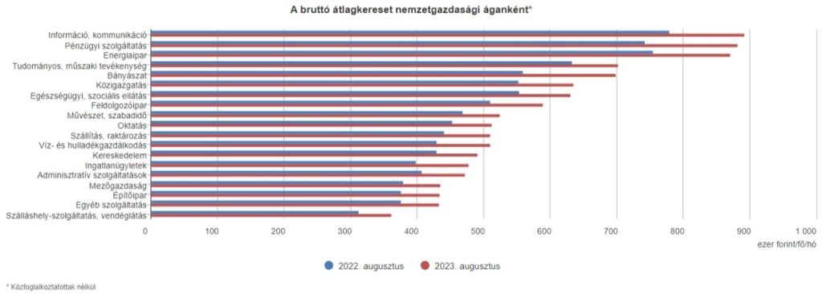 | © Központi Statisztikai Hivatal
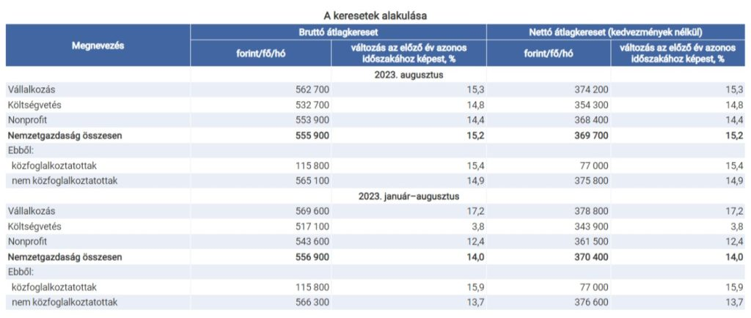 | © Központi Statisztikai Hivatal
Eredeti tartalom: Központi Statisztikai Hivatal
Továbbította: Helló Sajtó! Üzleti Sajtószolgálat
Ez a sajtóközlemény a következő linken érhető el:

